A INDEXAÇÃO DE FOTOGRAFIAS COMO POSSIBILIDADE DE ENSINO DE HISTÓRIA LOCAL E PESQUISA EM SALA DE AULA: HISTÓRIA(S) DE ARAGUAÍNA – TO

HOLANDA, Maicon Douglas, maicondouglas@uft.edu.br, UFNT
LIMA, Rosany dos Santos, rosany.lima@mail.uft.edu.br, UFNT
RODRIGUES, Jéssica, jessica.rodrigues2@mail.uft.edu.br, UFNT
SILVA Giovana de Oliveira, giovana.oliveira@mail.uft.edu.br, UFNT
MEDEIROS, Olivia Macedo Miranda de, oliviacormineiro@uft.edu.br, UFNT

Área Temática: Ciências Humanas, Sociais Aplicadas e Letras.

RESUMO
O Projeto Integrado Alvorecer do Curso de História tem como objetivo fortalecer a formação dos estudantes do curso de modo integrado – em pesquisa, ensino e extensão – por meio da reconstrução do passado de Araguaína, município localizado ao norte do Estado do Tocantins, através de fotografias. A prática de indexação na imagem fotográfica (Manini, 2004) simbolizou a construção das descrições imagéticas para a posterior análise histórica. A metodologia utilizada foi baseada na compreensão da Dimensão Expressiva da Imagem Fotográfica, relacionando as aproximações daquilo que é genérico e específico para a compreensão da História Local (Samuel, 1990) de Araguaína. Nesse sentido, as práticas de indexação aconteceram durante os encontros do Projeto Integrado, quando as fotografias foram selecionadas do acervo do Centro de Documentação Histórica (CDH) da Universidade Federal do Norte do Tocantins (UFNT), e como resultado evidenciaram que os monitores e o tutor fortaleceram suas habilidades no tratamento com esse material.

Palavras-chave: Iconografia; Dimensão Expressiva; História Local; Ensino de História.

INTRODUÇÃO

A fotografia tem sido objeto de pesquisa ou fonte documental para os historiadores (Manini, 2004). Essa técnica de representação da realidade foi criada no século XIX e tornou-se um suporte material da imagem e foi disseminada ao longo do século XX (como documentos de identidade, registro de guerras, lazer etc.). A difusão da fotografia virou polêmica, no meio artístico do século XIX, pela sua capacidade de reprodução do real, das pessoas e das paisagens (preto e branco, e depois, a cores). De acordo com Luís Flávio Costa (1998, p. 208), “[...] a fotografia, mesmo já sendo material de reconhecida e antiga utilidade, vem sendo valorizada como um documento histórico de possibilidades ainda não exploradas adequadamente”.
De acordo com Miriam Paula Manini (2004), que estabelece reflexões sobre a análise documentária de fotografias incluindo a dimensão expressiva, podemos compreender duas inferências significativas a respeito do conceito de fotografia e construção imagética: 1) a máquina registra cenas do que aconteceu, mediada pela máquina e pelo fotógrafo. Portanto, ela é uma representação do real. A imagem pode ser definida como uma produção, que envolve a escolha do espaço, das pessoas, as posturas, a luminosidade, os ângulos, entre outros; 2) há um proeminente diálogo entre o leitor e o fotógrafo, onde a desconstrução de uma imagem fotográfica passa pela análise do papel do fotógrafo na produção da imagem. Ao realizar o processo de compreensão da dimensão expressiva seria pautar-se na seguinte questão: o que foi fotografado? (para compreender por que e para que foram feitas).
Desse modo, a sedução das imagens é evocativa e desperta memórias e narrativas, haja vista que a imagem porta imaginários de sentidos marcados por historicidades que atendem ao horizonte de recepção de cada época. Para essa compreensão da dimensão expressiva, faz-se necessário realizar o processo de descrição e a extração de unidades de indexação (descritores ou palavras-chave) de uma fotografia demandam regras e métodos específicos (Manini, 2004).
A fotografia também contribui para a compreensão de uma dada realidade local. Rafael Samuel (1990) considera uma gama de fontes históricas que podem ser utilizadas dentro do campo da História Local. A partir disso, ele defende a importância das pessoas que frequentam o espaço para a construção de uma narrativa, pois são elas que detêm os elementos e as fontes necessárias, que podem variar desde cartões postais, cartas, fotografias, cartões, objetos pessoais, até mesmo os próprios relatos dos sujeitos.
No entanto, o autor supracitado, afirma que a multiplicidade de fontes, e dentre elas, a fotografia, está aliada à oralidade, os documentos tidos como “oficiais” e tantos outros materiais que podem ser encontrados, pois para a construção de uma boa narrativa histórica, principalmente se tratando de História Local que abrange um pequeno espaço e pode não contar com a quantidade exagerada de fontes que os demais campos possuem (Samuel, 1990).
Desse modo, para esse autor:

[...] A localidade é vista como um fenômeno único, com sua própria periodização e leis de crescimento: um organismo vivo com seu próprio ciclo de vida, que pode ser estudado continuamente por longos períodos de tempo, tanto em termos de estrutura ocupacional como de peculiaridades topográficas (Samuel, 1990, p. 227-228).

Rafael Samuel (1990) assevera que diversas fontes históricas podem ser utilizadas dentro do campo da História Local. A partir disso, ele defende a importância das pessoas que frequentam o espaço para a construção de uma narrativa, pois são elas que detêm os elementos e as fontes necessárias, que podem variar desde cartões postais, cartas, fotografias, cartões, objetos pessoais, até mesmo os próprios relatos dos sujeitos. É através dessa compreensão que objetivamos compreender a História Local através da indexação de elementos socio-políticos-culturais do município de Araguaína.
Araguaína é uma cidade do médio-norte tocantinense, cujos primeiros habitantes datam de 1878. A partir da década de 1950, diversos fluxos migratórios chegaram à cidade pressionando por políticas de desenvolvimento local, o que permitiu o partilhamento de práticas socioculturais e deu origem à formação de uma identidade araguainense. Localizada no norte do Estado do Tocantins, o município atualmente possui uma população estimada em 171.301 pessoas, segundo os dados fornecidos pelo Instituto Brasileiro de Geografia e Estatística (IBGE). Araguaína permanece com o posto de segundo maior município do Tocantins, no quesito populacional.
Desse modo, a importância do Projeto Alvorecer é a percepção da existência da dissociação das vidas dos estudantes – dos monitores do Projeto no ensino superior, bem como dos estudantes do ensino básico – e interesses pessoais dos saberes históricos recrudesce os desafios para formar consciências históricas críticas e preparadas a intervir nas questões educacionais e sociais da cidade.

Fotografia 1: Cards do Projeto Alvorecer do Curso de História da UFNT
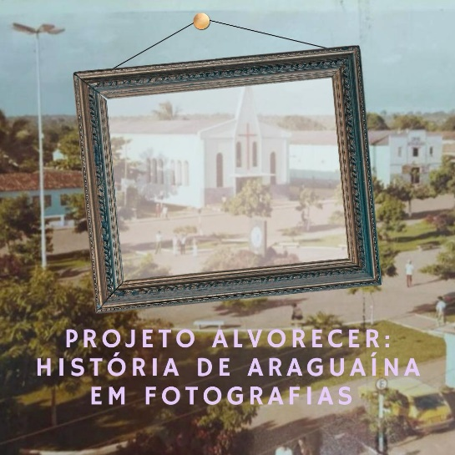
Fonte: Acervo dos pesquisadores (2023).

Como estratégia para romper essa dissociação e fortalecer a aderência dos estudantes ao curso, construiremos as referidas ações integradas mobilizando os aportes da História Local e do Ensino de História Local, pois conhecer/pesquisar a História de Araguaína é indissociável de aprender/ensiná-la e de agir/atuar, junto à comunidade escolar, como intermediadores de processos formativos por meio do trabalho com diferentes fontes/materiais e através da metodologia da Dimensão Expressiva, pois a História local, abordagem enraizada nas experiências dos sujeitos, proporcionará o acesso mais imediato ao passado (Samuel, 1990) no ensino de História Local (Fonseca, 2012).
No entanto, em nenhum momento ele eleva uma fonte sobre a outra, pelo contrário, o autor defende a parceria entre a oralidade, os documentos tidos como “oficiais” e tantos outros materiais que podem ser encontrados, pois para a construção de uma boa narrativa histórica, principalmente se tratando de História Local que abrange um pequeno espaço e pode não contar com a quantidade exagerada de fontes que os demais campos possuem. Nesse sentido, de acordo com Manini (2004), as fotografias se demonstram como uma importante fonte histórica na (re)construção do passado local.

- A FOTOGRAFIA E A PRÁTICA DA INDEXAÇÃO NA ATRIBUIÇÃO DOS SENTIDOS HISTÓRICOS

De acordo com Miriam Manini (2004, p. 5), “a fotografia é uma manifestação visual. Nela sempre há um foco central, uma razão de ser que motivou aquela tomada fotográfica”. Nessa afirmação, a autora inicia uma discussão onde ela afirma que há uma diferença entre um resumo de texto e um resumo de imagem. Ela comenta que a análise de uma fotografia vai muito além de uma representação simples e única. Na verdade, ela pode oferecer várias possibilidades de leituras e umas das formas de identificação dessas possibilidades é por meio da Dimensão Expressiva, ou seja, entendendo como o conteúdo foi pensado e produzido (Manini, 2004).

Entender o processo de construção de uma foto e não apenas o seu resultado. Isso nos leva a imaginar as várias intenções que alguém teve ao criar aquela imagem. Manini (2004) nos mostra também os procedimentos para se analisar uma fotografia, utilizando-se dos seguintes elementos do conteúdo informacional: o resumo, o método de indexação, a descrição da imagem e a Dimensão Expressiva.

Dessa maneira, o pensamento de Manini (2004) se alia ao pensamento de Johanna Smith (1996) no sentido de que devemos compreender a Dimensão Expressiva como sendo a parte da imagem fotográfica dada pela técnica: “é a aparência física através da qual a fotografia expressa seu conteúdo informacional. E é a extensão significativa da fotografia manifesta pela forma como a imagem se apresenta (revelada pela técnica)” (Manini, 2004, p. 4).

Nesse sentido, as práticas de indexação de fotografias de Araguaína aconteceram de forma coletiva, através da realização de encontros que visassem a contribuição do grupo, composto por onze monitores vinculados ao Projeto, além de um tutor e uma coordenadora. A divisão e atribuição das atividades ocorreram por meio da análise individual e coletiva das Dimensões Expressivas de fotografias selecionadas através do acervo do Centro de Documentação Histórica (CDH) da Universidade Federal do Norte do Tocantins (UFNT), para que, posteriormente, fossem socializadas com os demais componentes da equipe, visando os compartilhamentos dos saberes que foram interpretados através da descrição das fotografias de lugares da cidade de Araguaína.

Num destes encontros, no dia 01 de setembro de 2023, realizada uma oficina intitulada Análise Iconográfica de Fotografias, ministrada pela professora e pesquisadora Vera Lúcia Caixeta, que possui experiências de pesquisas com descrição e análise iconográfica por meio da Dimensão Expressiva, conforme verificamos no registro abaixo:

Fotografia 1: Oficina sobre Análise Iconográfica de Fotografias

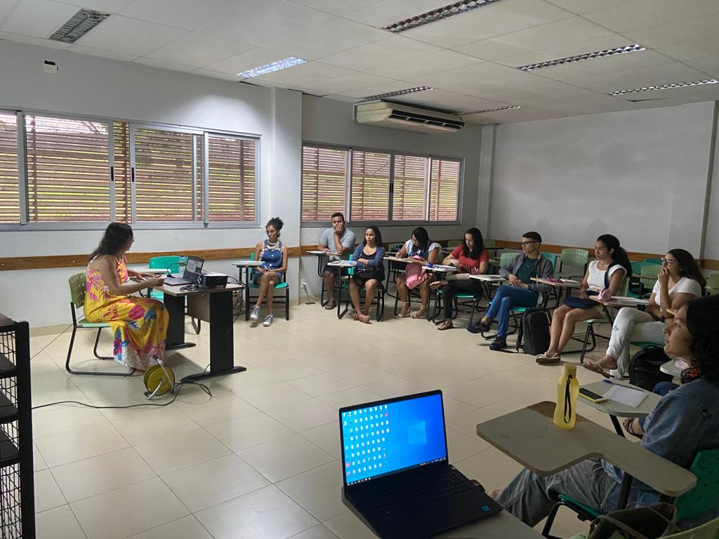

Fonte: Acervo dos pesquisadores (2023).

Em termos de composição de uma imagem fotográfica, Miriam Manini (2004) afirma que é necessário observar os lados da fotografia; a divisão do espaço segundo os elementos que o compõem; a relação de quantidade de elementos presentes no lado esquerdo e no lado direito, a parte de cima e a parte de baixo; o peso entre claros e escuros ou cores fortes e cores claras; o uso do retângulo que contém a fotografia (formato mais usual) no sentido horizontal ou no sentido vertical; a importância (ou não) daquilo que ocupa o centro da imagem; a textura da mesma; a presença de elementos que componham/construam linhas geométricas; grande contraste entre claro e escuro; o excesso ou a falta de iluminação; o que está no foco e o que está desfocado.
Ainda de acordo com Manini (2004), o que dá vida à Dimensão Expressiva é a técnica fotográfica, desse modo quando se resume uma fotografia, não apenas se reduz o seu texto imagético em termos da unidade de conteúdo que ela representa, mas se escolhe uma entre várias possibilidades de leitura que uma imagem permite, tendo em vista a polissemia contida na análise imagética. E por isso, Manini (2004) suscita alguns elementos fundamentais da Dimensão Expressiva, como, por exemplo, o tempo de exposição, a luminosidade, o enquadramento e a composição contidas nas fotografias.
Imaginemos a seguinte situação: uma fotografia de um líder tomada de baixo para cima, o resultado ofereceria toda uma imponência, uma sensação mesmo de liderança e de poder do personagem visto como alguém maior, engrandecido. O contraponto também é verdadeiro: uma massa de operários fotografada de cima para baixo; a noção de pequenez de cada indivíduo e, ao mesmo tempo, o coletivo dando a ideia de massa estariam acomodados na imagem - união e da obrigação de ter que reivindicar, de ter que pedir ou exigir sempre estando em grupo. Aqui temos um caso evidente de produção interferindo na recepção, de acordo com Manini (2004).
Dessa maneira, aliado ao pensamento de Smit (1996), que afirma que não devemos compreender a sistematização da dimensão expressiva com os mesmos procedimentos utilizados para análise dos textos. Características da imagem são diferentes das do documento textual e pelo fato de que sua representação se dá por seu conteúdo informacional e também por sua expressão fotográfica.
De acordo com Lacerda (1993, p. 47), a “expressão seria a forma como uma imagem é mostrada, estando ligada a uma linguagem que lhe é própria e que envolve a técnica específica empregada, a angulação, o enquadramento, a luminosidade, o tempo de exposição, entre outros. Essas três dimensões do registro fotográfico”. Nesse sentido ao pensamento de Lacerda (1993), compreendemos que a forma como a imagem é mostrada faz parte do procedimento de formação da indexação, e para isso, faz-se necessária a instrumentalização de alguns descritores, como o Quem, o Onde, o Quando e o Como.
A categoria Quem que contempla a “identificação do objeto enfocado “seres vivos, artefatos, construções, acidentes naturais, etc.” (Smit, 1996, p. 32). Por conseguinte, o descritor Quem na imagem está relacionado ao fato de que a fotografia é feita de algum objeto. Manini (2004) dá a este objeto enfocado na fotografia o nome de referente. Para a autora o referente tem como função “dar assunto, motivo e razão de ser a uma imagem” (Manini, 2004, p. 67).
Sobre a categoria Onde, Smit afirma que esta representa a “localização da imagem no espaço” (Smit, 1996, p. 32), sendo este espaço geográfico ou o espaço na imagem: “São Paulo ou interior de danceteria”, por exemplo. A categoria Quando, na análise de Smit (1996, p. 32), é referente à “localização da imagem no tempo‟: tempo cronológico ou momento da imagem”. Sobre o genérico e o específico da categoria Quando, Smit (1996) diz que o Quando genérico está relacionado a um tempo cíclico (estações do ano; atividades que se repetem) e o Quando específico está relacionado a um tempo linear (acontecimentos sucessivos – começo, meio e fim mais longos). Como exemplo de um Quando genérico, Smit (1996) apresenta exemplos como “noite” e “verão”.
Assim como há um campo exclusivo para a inserção de dados referentes ao Onde específico, o sistema utilizado na indexação pode incluir um campo no qual é inserida a data em que a fotografia foi tirada. Para Smit (1996, p. 32), a categoria Como descreve “[...] atitudes ou detalhes “relacionados ao objeto enfocado, quando este é um ser vivo”. A autora dá como exemplo: “criança trajando roupa do século XVIII” (Smit, 1996, p. 32). Manini (2004), exibe uma foto do tenista Gustavo Kuerten beijando um troféu e indica como descritor relacionado à categoria Como: “beijando troféu”.

- EXEMPLOS DE INDEXAÇÃO COM FOTOGRAFIAS DE ARAGUAÍNA

A partir das compreensões gerais acerca dos conceitos de Dimensão Expressiva, partimos, nesta seção, para duas exemplificações das possibilidades de indexação de fotografias da cidade de Araguaína, cuja Dimensão Expressiva foi debatida em grupo durante os encontros do Projeto Alvorecer. Na imagem histórica abaixo, por exemplo, observamos o registro de uma comemoração social de festa junina em Araguaína, no final dos anos de 1960:

Fotografia 2: Comemoração de festa junina em Araguaína, em 1968.
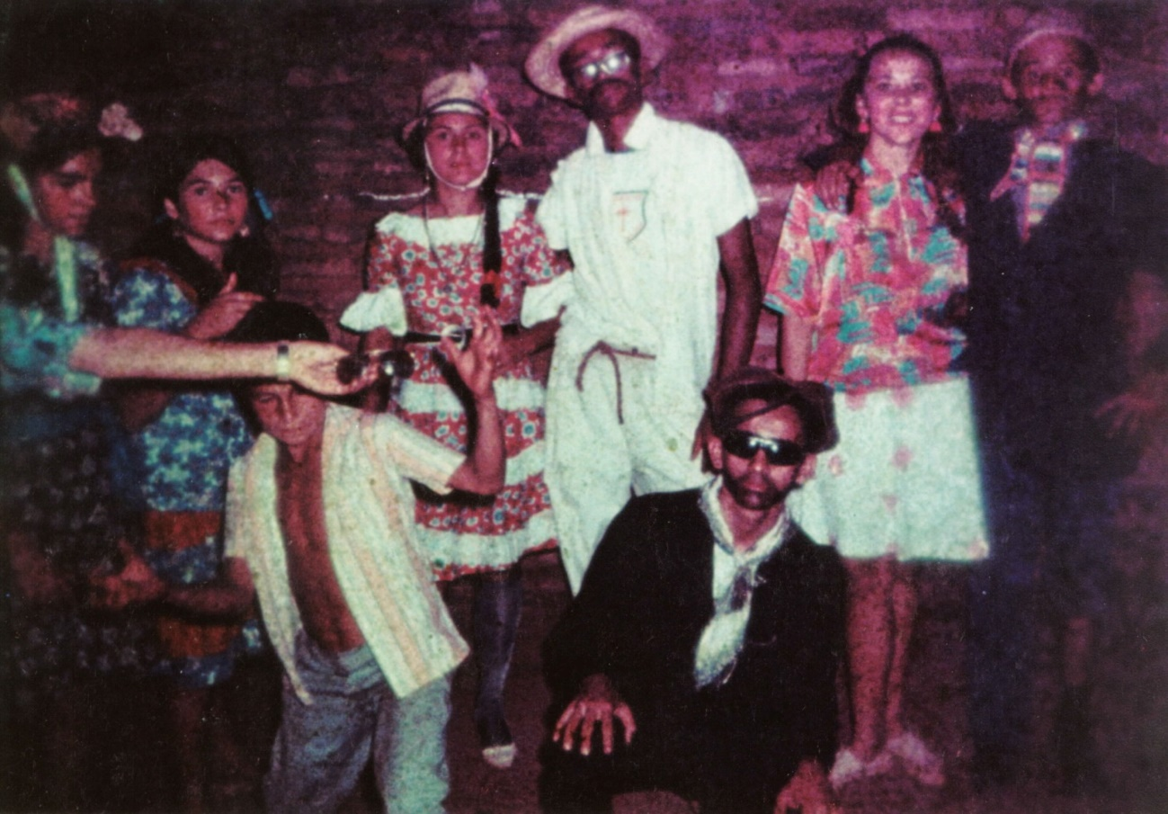
Fonte: Acervo do Centro de Documentação Histórica - UFNT (2023).

A partir da fotografia 2, podemos estabelecer a indexação cujas categorias da dimensão expressiva estejam contemplados: no Quem genérico, estabeleceu-se o nome do evento tradicional “festa junina”, definindo posteriormente o Quem específico o caráter de ser um evento anual pertencente ao ambiente escolar. No Onde genérico, definiu-se o nome do município, e o Onde específico ficou estabelecido o nome de uma das primeiras instituições escolares local, o Colégio Santa Cruz. No Quando genérico estabeleceu-se a definição do ano de registro da foto, em 1968; enquanto que o Quando específico ficou definido o mês de junho, tendo em vista que é nesse mês do ano que tradicionalmente é comemorado a festividade nessa região do Brasil. Na parte Como genérico, preferiu-se abranger uma característica mais geral da representação da fotografia, no qual se concentra em “estudantes caracterizados de caipiras”, enquanto que na parte do Como específico foi citado os nomes de alguns dos estudantes que compõem a paisagem. E por fim, no Sobre ficou designado como a descrição simbólica da fotografia e a Dimensão expressiva é a forma de construção imagética, que no caso é no modo retrato. Ao transportarmos a indexação da fotografia 1, a técnica da Dimensão Expressiva da fotografia, poderíamos sistematizar os dados da seguinte maneira:

Quadro 1: Descrição da análise da figura 1
Quem  (genérico) | Onde  (genérico) | Quando (genérico) | Como  (genérico) | Sobre
Festa Junina | Araguaína – TO | 1968 | Estudantes caracterizados de caipiras | Comemoração de estudantes durante festa junina
Quem  (específico) | Onde  (específico) | Quando (específico) | Como  (específico) | Dimensão (Expressiva)
Festa Junina Escolar | Colégio Santa Cruz | Junho de 1968 | Amujacy, Alice, Dezimar e José de Ribamar, estudantes do colégio Santa Cruz, posando para fotografia em Festa Junina. | Retrato
Palavras-chave (separada de ponto e vírgula) |  | Festa Junina; Colégio Santa Cruz; Estudantes; 1968; Retrato.
Fonte: Elaborado pelos autores (2023).

Pensando num outro exemplo de indexação, observamos a fotografia 3, uma representação da realidade que envolve aspectos da compreensão simbólica desenvolvimentista de Araguaína, que é a consolidação da Rodovia Belém-Brasília, com sua construção tendo sido iniciada no ano de 1959.

Fotografia 3: Vista de um trecho da BR-153, em Araguaína
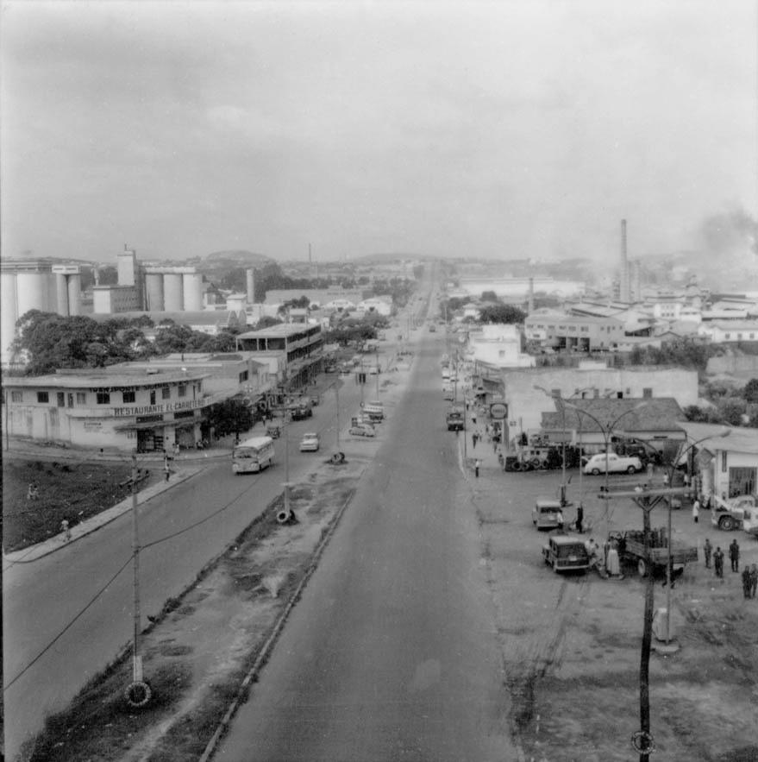
Fonte: Acervo do Centro de Documentação Histórica - UFNT (2023).

Para a fotografia acima, foi construída o seguinte conteúdo informacional: no Quem genérico, estabeleceu-se a especificidade da construção, que é uma “rodovia”, definindo posteriormente que o Quem específico é a Belém-Brasília. No Onde genérico, definiu-se apenas o termo “cidade”, enquanto que no Onde específico ficou estabelecido o nome do município no qual pertence o trecho da referida rodovia. No Quando genérico estabeleceu-se que é “após a década de 1960”, tendo em vista que não há uma datação precisa para o registro da fotografia. Na parte Como genérico, preferiu-se abranger uma característica mais geral da representação da fotografia, evidenciando a composição de pessoas transitando nas proximidades da rodovia, proximas à um posto de gasolina, enquanto que nas partes Quando específico e Como específico não se estabeleceu-se nenhuma caracterização. E por fim, no Sobre ficou definido como “fluxo de pessoas e veículos na rodovia Belém-Brasília”, e a Dimensão expressiva é uma vista panorâmica, por representar a paisagem de modo mais amplo.
Abaixo, vemos um mapa com a geolocalização do município de Araguaína, da capital Palmas e da BR-153, um importante corredor rodoviário para o desenvolvimento nessa região do Vale dos Rios Araguaia e Tocantins.

Mapa 1: Localização geoespacial do município de Araguaína, de Palmas e da BR-153
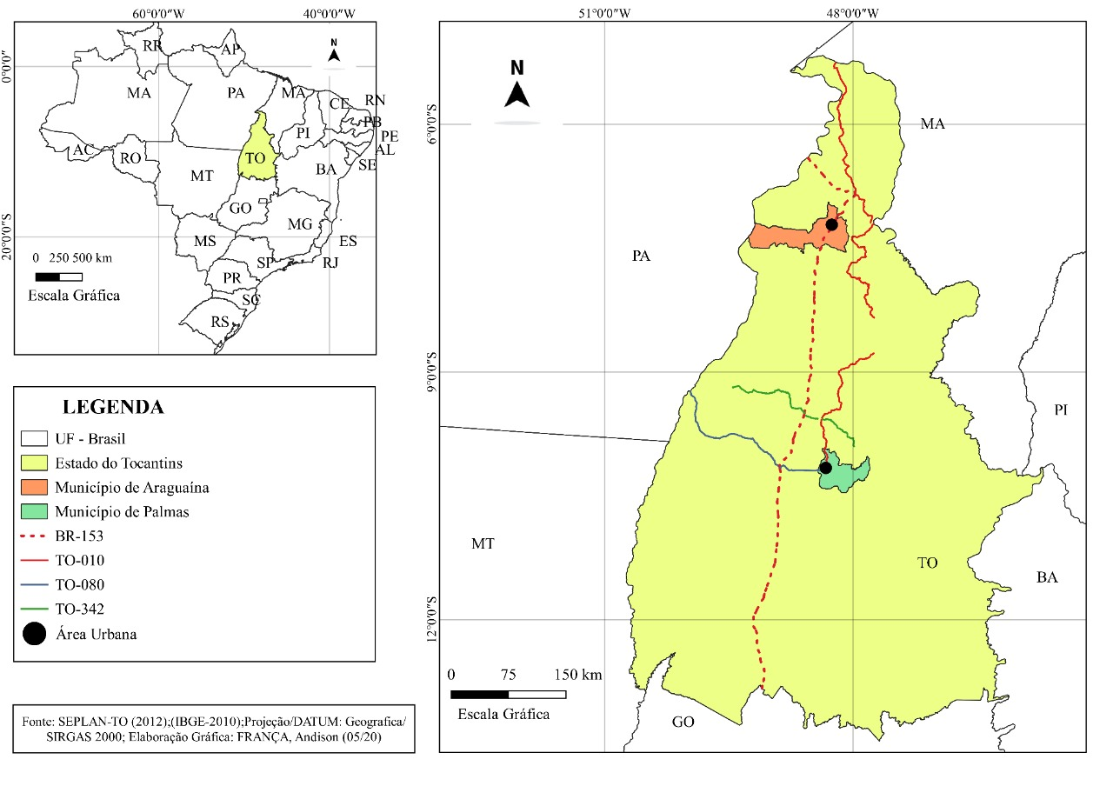
Fonte: SEPLAN-TO (2012); Projeção/DATUM: Geografia/SIRGAS 2000; Elaboração Gráfica: FRANÇA, Andison (05/20). Disponível em: https://journals.openedition.org/ cidades/docannexe/image/4013/img-1.jpg. Acesso em: 12 mar. 2024.

Dessa maneira, seguindo as características da representação imagética da fotografia 3, a Dimensão Expressiva dessa fotografia da História de Araguaína pode ser constituída da seguinte maneira:

Quadro 2: Dimensão Expressiva da fotografia 2
Quem  (genérico) | Onde  (genérico) | Quando (genérico) | Como  (genérico) | Sobre
Rodovia | Cidade | Após a década de 1960 | Pessoas transitando nas proximidades da Rodovia; Pessoas nas proximidades de uma bomba de gasolina | Fluxo de pessoas e veículos na Rodovia Belém-Brasília.
Quem  (específico) | Onde  (específico) | Quando (específico) | Como  (específico) | Dimensão (Expressiva)
Belém-Brasília | Araguaína |  |  | Vista panorâmica
Palavras-chave (separada de ponto e vírgula) |  | Rodovia Belém-Brasília; Araguaína; 196?; Vista panorâmica.
Fonte: Elaborado pelos autores (2023).

A exemplificação das duas indexações realizadas com fotografias de Araguaína – uma demonstrando uma manifestação cultural das festas juninas e a outra revelando um espaço importante para a compreensão de constituição da formação desenvolvimentista de Araguaína, a BR-153 – revelam as possibilidades do uso das técnicas da Dimensão Expressiva como uma possibilidade de intervenção na educação básica, oficializada por meio de oficinas de descrição de fotografias sobre história de Araguaína, contribuindo para uma assimilação da posterior análise iconográfica das fotografias, contribuindo sobremaneira para o aprendizado de História Local e consciência histórica nos estudantes da educação básica.

CONCLUSÕES

A partir das experiências obtidas durante o processo de indexação das fotografias de Araguaína, podemos perceber que a metodologia da Dimensão Expressiva da imagem fotográfica se tornou um importante mecanismo para a sistematização das características descritivas das fotografias. As fotografias, sendo consideradas narrativas visuais e fontes históricas, contribuem para a formação de uma consciência histórica local (Costa, 1998). À medida que podemos reconstruir o passado por meio do imagético, permitindo realizar a descrição das representações e das simbologias apresentadas pelo viés das múltiplas possibilidades de construção da História Local.

REFERÊNCIAS

COSTA, Luís Flávio de Carvalho. Fotografia e História Regional. Estudos Sociedade e Agricultura, 10, abril 1998: 208-215. Disponível em: https://revistaesa.com/ojs/index.php/esa/article/view/132. Acesso em: 12 mar. 2024.

FONSECA, Selva Guimarães. Didática e prática de Ensino de História. 7a. Reimpressão e edição Rio de Janeiro: Papirus Editora, 2013.

LACERDA, Aline Lopes de. Os sentidos da imagem: fotografias em arquivos pessoais. Acervo, Rio de Janeiro, v. 2, n. 1/2, p. 41-54, jan./dez. 1993. Disponível em: https://www.scielo.br/j/hcsm/a/3WdkxxJRfLj65nGbDgQPfnh/?format=pdf&lang=pt. Acesso em: 12 mar. 2024.

LEITE, João de Deus, PACÍFICO FILHO, Miguel Pacífico, PIRES, Maria Cilene. Araguaína/TO: cidade e discurso na Amazônia Brasileira. Cidades. N. 42. 2021. Disponível em: http://journals.openedition.org/cidades/4013. Acesso em: 12 mar. 2024.
MANINI, Miriam Paula. Análise documentária de fotografias: Leitura de Imagens Incluindo sua Dimensão Expressiva. 2004. Repositório Institucional da UnB. Disponível em: http://icts.unb.br/jspui/bitstream/10482/946/1/ARTIGO_AnaliseDocumentariaFotografia.pdf. Acesso em: 12 mar. 2024.
SAMUEL, Raphael. Documentação História Local e História Oral. Revista Brasileira de História. São Paulo, v.9, n. 19, p. 219-243, fev. 1990. Disponível em: https://www.anpuh.org/arquivo/download?ID_ARQUIVO=3887. Acesso em: 12 mar. 2024.
SMIT, Johanna. A representação da imagem. Informare, Rio de Janeiro, v. 2, n. 2, p. 28-36, jul./dez. 1996. Disponível em: https://edisciplinas.usp.br/mod/resource/view.php?id=3082459. Acesso em: 12 mar. 2024.

